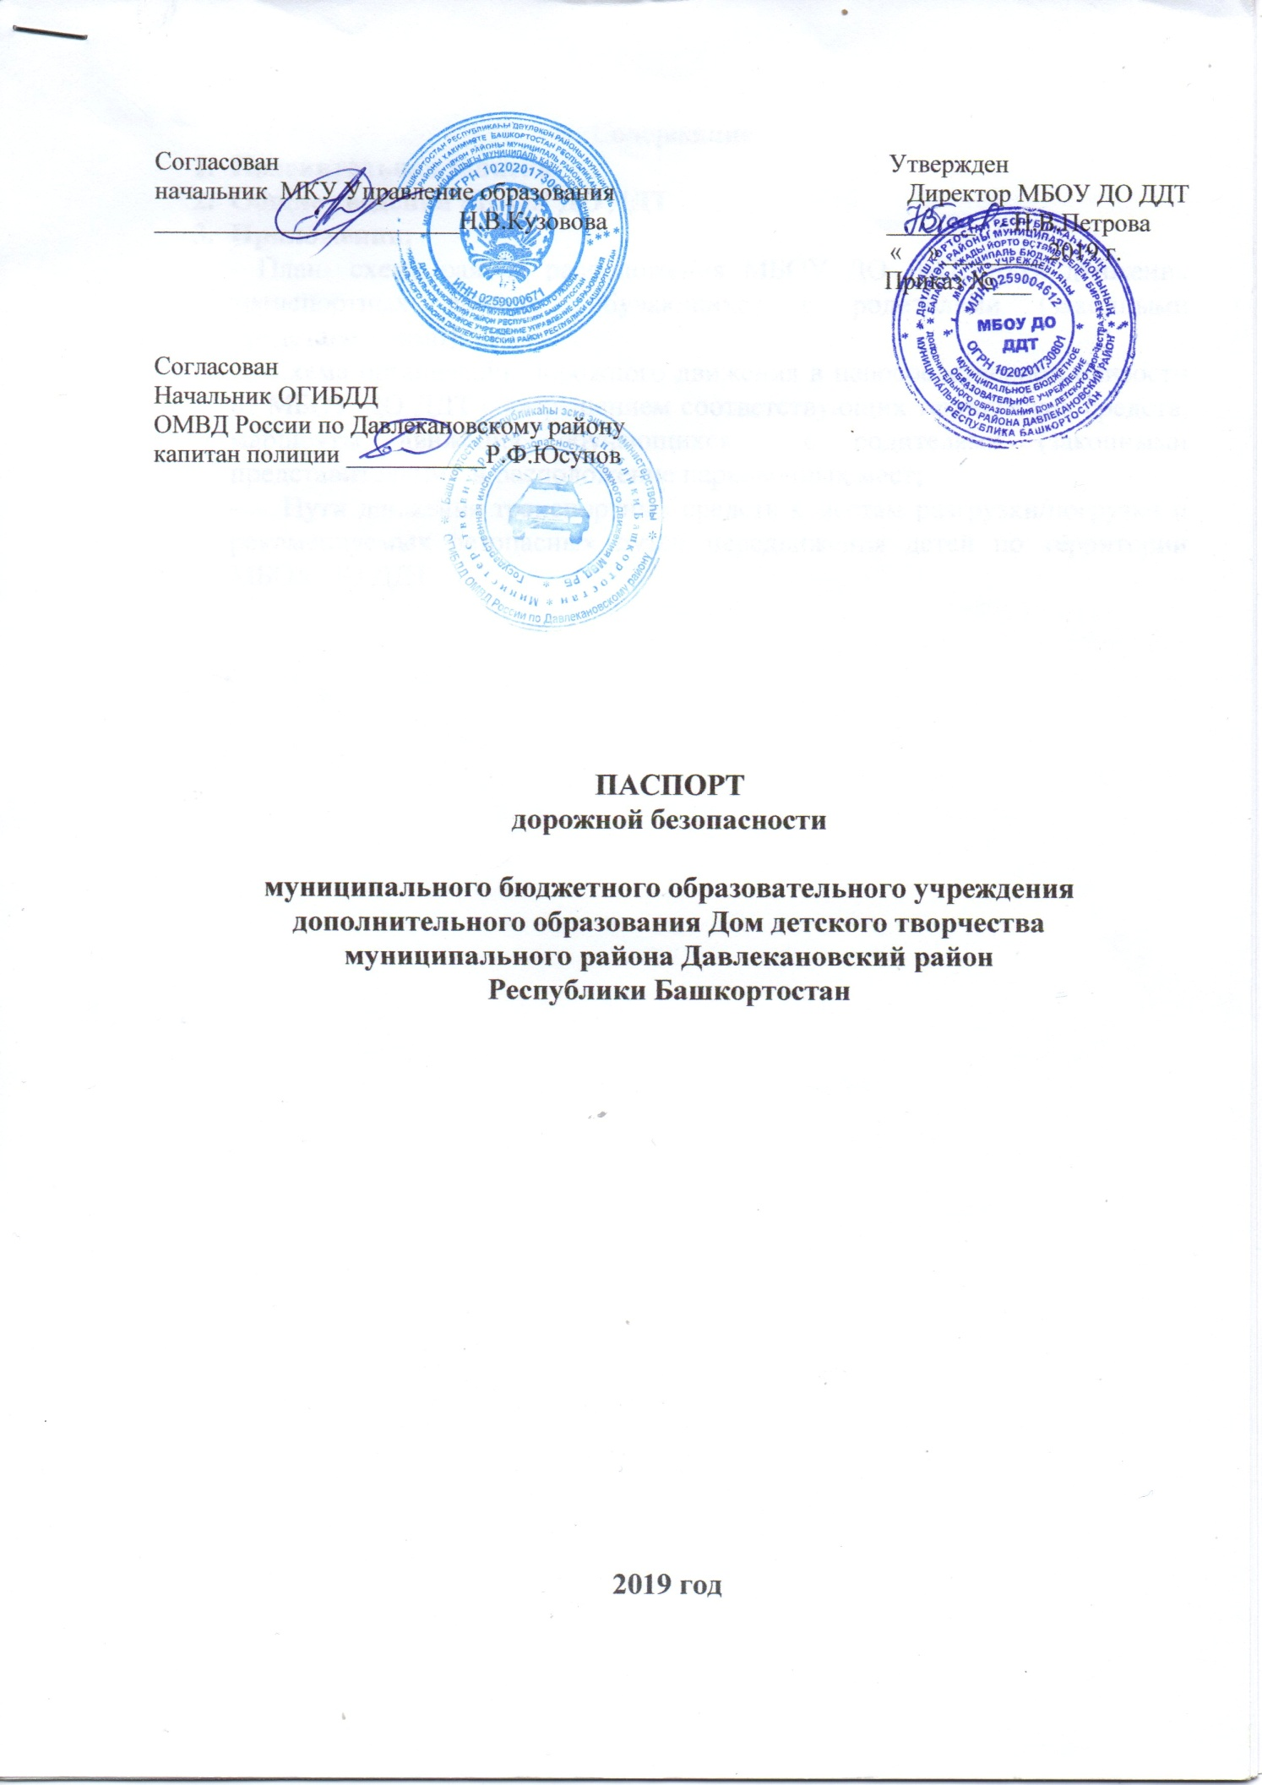

Содержание
- Пояснительная записка
- Общие сведения МБОУ ДО ДДТ
- Приложения:

- План- схема района расположения МБОУ ДО ДДТ, пути движения транспортных средств, обучающихся с родителями (законными представителями);

- Схема организации дорожного движения в непосредственной близости от МБОУ ДО ДДТ с разрешением соответствующих технических средств, маршруты движения обучающихся с родителями (законными представителями) и расположение парковочных мест;

- Пути движения транспортных средств к местам разгрузки/погрузки и рекомендуемых безопасных путей передвижения детей по территории МБОУ ДО ДДТ

В паспорте дорожной безопасности применяются следующие термины, обозначения.

Паспорт- Паспорт дорожной безопасности образовательного учреждения;

МБОУ ДО ДДТ- муниципальное бюджетное образовательное учреждение дополнительного образования Дом детского творчества;

БДД- Безопасность дорожного движения.

Пояснительная записка

Паспорт предназначен для отображения информации о МБОУ ДО ДДТ с точки зрения обеспечения безопасности обучающихся на этапах их перемещения «дом- МБОУ ДО ДДТ- дом», для использования педагогическим составом и сотрудниками Госавтоинспекции в работе по разъяснению безопасного передвижения и поведения обучающихся на улично- дорожной сети вблизи МБОУ ДО ДДТ и на маршруте «МБОУ ДО ДДТ- дом- МБОУ ДО ДДТ», для подготовки мероприятий по предупреждению детского дорожно- транспортного травматизма.

Целью состояния плана-схемы МБОУ ДО ДДТ является – определение общего представления о районе расположения МБОУ ДО ДДТ, изучение безопасного движения обучающихся с родителями (законными представителями); исследование маршрутов движения обучающихся с родителями(законными представителями); уделение особого внимания опасным зонам, где часто обучающиеся с родителями(законными представителями) пересекают проезжую часть не по пешеходному переходу; организация дорожного движения в непосредственной близости от МБОУ ДО ДДТ с размещением соответствующих технических средств, маршруты движения обучающихся с родителями (законными представителями) и распределение парковочных мест.

Паспорт ведется ответственным сотрудником МБОУ ДО ДДТ совместно с сотрудниками Госавтоинспекции.

Общие сведения

- Наименование ОУ:
муниципальное бюджетное образовательное учреждение дополнительного образования Дом детского творчества муниципального района Давлекановский район Республики Башкортостан

- Тип ОУ:
организация дополнительного образования

- Юридический адрес ОУ:
453400, Республика Башкортостан, г.Давлеканово, ул.Красная площадь, 18

- Руководители ОУ:
Директор – Петрова Наталья Владимировна
Заместитель директора по учебно-воспитательной работе – Глазкова Татьянам Михайловна;

- Ответственный от муниципального органа образования – Валишин А.Ф. методист МКУ Управление образования МР Давлекановский район РБ, 8(34768) 3-07-76;

- Ответственный от Госавтоинспекции – Макиша Екатерина Дмитриевна, инспектор пропаганды БДД ОГИБДД, младший лейтенант, тел. 8(34768) 3- 10-77;

- Ответственный за мероприятия по профилактике детского травматизма -Минигалиева Зульхида Назибовна, методист, тел. 8(34768) 3-27-75;

- Количество учащихся - 1370;

- Наличие уголка по БДД – имеется, на первом этаже МБОУ ДО ДДТ;

- Наличие автогородка (площадки) по БДД: не имеется;

- Наличие автобуса в МБОУ ДО ДДТ отсутствует.

- Расписание занятий в ОУ:
1-ая смена: 9.00 – 13:30
2-ая смена: 14.00 – 19:00

- Телефоны оперативных служб:
Единая служба спасения - 112
МЧС - 01, 8(34768) 3-23-60
Полиция – 02, 8(34768)3-19-31
Скорая помощь – 03, 8 (34768) 3-10-20
Аварийная газовая служба- 04, 8(34768) 3-29-39

I. План-схемы ОУ.
План-схема района расположения МБОУ ДО Дом детского творчества,
пути движения транспортных средств и детей (обучающихся)

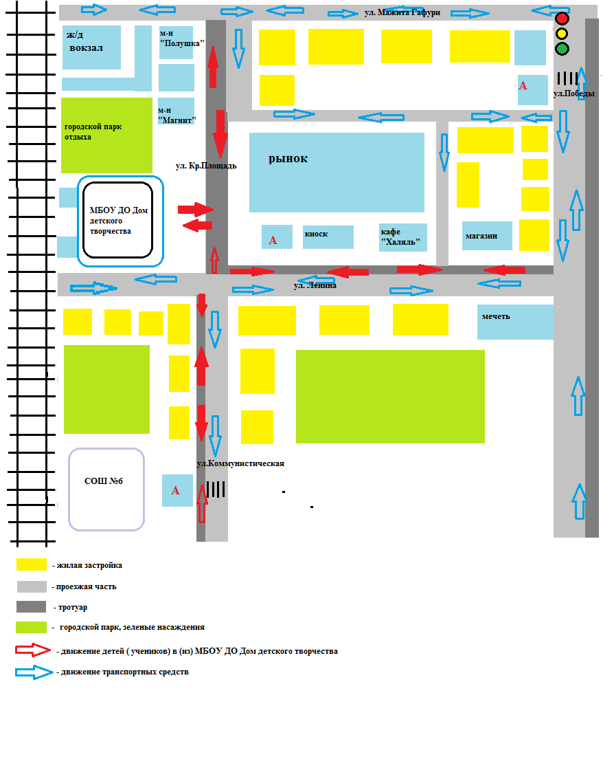

Схема организации дорожного движения в непосредственной близости
от МБОУ ДО Дом детского творчества с размещением соответствующих технических средств, маршруты движения детей и расположение парковочных мест

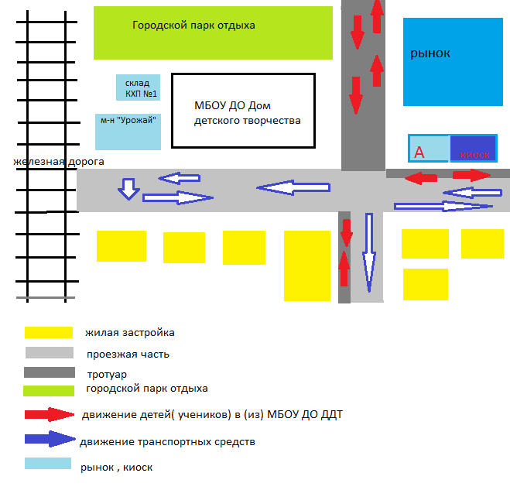

Пути движения транспортных средств к местам разгрузки/погрузки и рекомендуемые пути передвижения детей по территории образовательного учреждения

